


毕 业 设 计（论文）

题目 计算机学院学生调查系统设计与实现

学 院 计算机科学与工程学院
专 业 计算机科学与技术
班 级 11503070311
学生姓名 皮艳萍 学号 11503070311
指导教师 李梁 职称 副教授
时 间

摘 要
随着国家对教育的不断重视，高校的规模也不断扩大，人数也越来越多。各高校的教学体制也在进行不断的改革，每个学院也会针对不同的情况制定不同的人才培养计划。为了能够制定更加符合学生个性化发展的培养方案，需要大量可靠的数据支持，所以为了实现毕业生、在校生、新生等进行问卷调查，开发问卷调查系统是非常必要的。
计算机学院学生调查系统是基于springboot和vue开发的前后端分离的B/S的系统。兼容性好，可在大多数主流浏览器上正常显示。出于安全性和操作性简单考虑，数据库采用mysql。该系统的主要是以计算机学院学生为目标人群，为学院各种调查工作所服务的网络调查系统。系统集登录，注册，设计问卷，发布问卷，回收问卷，问卷统计，导出结果等模块为一体的javaWeb项目。可快速的通过三种方式进行问卷设计，发布问卷，更加直观的看到问卷分析的结果。

关键词：学生调查系统，springboot,vue,问卷

Abstract
With the country's increasing emphasis on education, the scale of colleges and universities is expanding, and the number of students is increasing. The teaching system of colleges and universities is also undergoing constant reform, and each college will make different talent training plans according to different situations. In order to develop a training program that is more consistent with the personalized development of students, a large amount of reliable data is required.
The student survey system of computer science and engineering college is a B/S system based on the front and back end separation developed by springboot and vue. It works well with most major browsers. For safety and operational reasons,the database uses mysql. This system is mainly aimed at the students of the computer science and engineering college as the target population, and serves as a network survey system for various survey work of the college. The system is a javaWeb project integrating login, registration, questionnaire design, questionnaire release, questionnaire recovery, questionnaire statistics, results export and other modules.Questionnaire design can be carried out in three ways quickly, and the results of questionnaire analysis can be seen more intuitively.

Key words:Student survey system,springboot,vue, Questionnaire

1 绪论

1.1课题研究的背景和意义
为进一步帮助学院制定更加符合学生个性化发展的人才培养计划，促进学院的教学改革，专业建设，以及就业指导工作的开展，对学生进行问卷调查是非常必要的。该系统可以针对不同的人群进行不同的调查。对已经毕业的校友进行调查，可以了解当前企业的用人标准，为为学院培养出更多社会所需要的人才提供了数据依靠。对新生进行调查，可以方便老师根据新生的具体情况，及时调整教学计划，满足学生的个性化需求。采用在线问卷系统的调查方式，可以更加灵活的设计问卷，方便修改。调查结果由系统进行智能分析，以图表的形式展示，更加的直观。对于被调查者而言填写更加的方便，简单。

1.2 问卷调查系统的国内外发展和现状
随着21世纪的到来，互联网越来越普及，越来越多的人感受到了互联网带给我们的便捷，问卷调查也开始逐渐利用互联的方式进行调查研究。相对于传统的纸质方式，目前都是采用在线问卷调查系统，解决了传统问卷消耗大量时间和精力对调查问卷进行发放、收集，统计等问题。
国内目前比较成熟的调查问卷系统有问卷星，腾讯问卷，问卷网等，他们都有比较稳定的受用人群，主要用于帮助公司对消费者或者市场，产品等进行调研。问卷星这一平台，其付费客户覆盖超过3万家企业和国内90%的高效，是各行知名品牌值得信赖的在线问卷调查系统，主要使用者有滴滴出行，饿了么，Walmart等国内外知名企业。腾讯问卷是在腾讯内部专业用户研究工具UR问卷系统的基础上诞生的，自从2014年上线以来，累计使用用户超过100万，除了服务于腾讯内部产品微信，QQ，音乐等还广泛服务于小米，链接，58等大型企业。
国外的互联网技术一直处于领先地位，美国其主流的调查系统网站有SurveyMonkey, Qualtrics等，他们在全美的流量排名都是处于比较靠前的地位。Surveymonkey是美国成立最早的在线调查网站，系统采用免费增值模式，其在2011年还收购了曾经的最大竞争对手Zoomerang.而Qualtrics在功能上比SurveyMonkey强大，而且主要客户为美国高校的集团客户，使用人群基数大

1.3 本文主要工作
本文主要通过对该系统进行需求分析，然后对系统的模块进行了划分，进行了初步的概要设计，然后进行系统的详细设计、数据库设计，对相关实现的技术进行了分析。最后设计测试用例对系统的各个功能和模块进行了测试。
本文主要包含以下几大模块：
第一章：绪论。主要对课题的研究意义以及国内外发展现状进行了阐述和分析，以及论文的内容安排。
第二章：系统概要设计。从模块的总体设计，接口设计，功能设计，非功能设计数据库设计部署运行设计，出错设计等方面进行分析。
第三章：数据库设计。根据前一章的内容进行数据表之间的设计。
第四章：基于springboot和vue的问卷调查系统的实现。
第五章：基于自己设计的测试用例，对系统的功能和各个模块之间进行设计。
第六章：总结此次毕业设计取得的成果，以及不足和需要改进的地方。

2 系统概要设计

2.1模块总体设计

2.1.1 系统架构
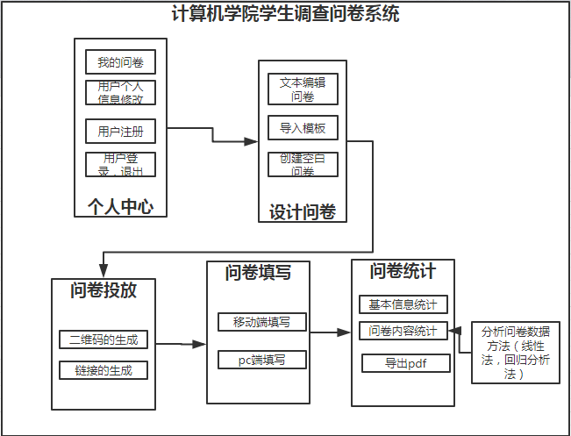
图2.1 系统架构图

2.2接口设计
2.2.1用户登录接口设计
- 用户登录实现方案：通过spring security拦截器拦截/login的请求，获取用户请求的账户信息，验证其正确性。账户信息正确：返回 Token到前端。账户信息错误：返回错误信息到前端
- 用户认证实现方案：通过spring security拦截除配置不需要拦截之外的所有请求，以获取前端返回Token，通过Token获取当前用户账号，并用用户账号从数据库查询用户详细信息。并把获取的用户详细共享到当前线程，以维持后续需要当前登录用户信息的业务。如果在Token 失效或者错误的情况下，返回用户离线的错误信息
2.2.2用户信息模块接口设计
- 用户修改密码：前端post请求发送用户的id，以及填写的原密码和修改后的密码。后端根据id查询相应用户的原密码判断原密码是否正确，如果不正确返回信息：原密码不正确。原密码正确的基础上再修改 为新密码，返回修改成功的消息给前端，跳回没有登录的状态。
- 用户退出登录：客户端post请求，发送当前用户的id，后端将当前用户的id的token失效。成功后返回退出成功的消息到前端，前端跳转到未登录状态。
- 注册新用户： 前端post请求并传入参数（电话，邮箱，密码，姓名等信息），后端从请求的参数中获取数据，并为该用户添加唯一的id，存入数据库。
2.2.3创建问卷模块接口设计
- 创建空白问卷：前端post请求并传入参数（问卷的名称，问卷创建人），后端从请求参数中获取参数数据，并添加上创建时间存入数据库。
- 根据已有模板创建问卷：前端post请求并传入参数（当前模板的id,创建人），后端从请求参数中获取参数数据，并根据id返回当前模板的信息。
2.2.4问卷设计模块接口设计
- 单个问题逐渐添加：前端post请求并传入参数（问题名称，问题描述，问题类型，是否必填，选项内容），后端从请求参数中获取参数数据，并添加上问题id，和时间存入数据库
- 文本模式添加： 前端传入参数（所有问题的字符串），后端获取传入的文字，一行一行的进行扫描，确定为什么题型，以及题型的答案，从而形成一份问卷。
- 修改某个问题：前端post请求传入参数（修改问题的id，修改的具体内容：比如题目，选项等，作为参数依次传入），后端从请求参数中获取数据，根据问题id查询相应的问题，并根据传入的其他参数进行该问题的更新。
- 删除某个问题：前端post请求传入参数（删除问卷的id），后端从请求参数中获取数据，查询相应问题，并删除。
2.2.5问卷预览模块接口设计
- 问卷预览：前端get请求传入要预览的问卷的id，后端从请求参数中获取参数数据，从数据库查询相应的问卷，将数据返回给前端展示
2.2.6问卷投放模块接口设计
- 问卷投放：前端post请求传入参数（问卷id，投放时间，问卷回收时间，问卷设计人），后端生成唯一的链接和二维码返回给前端，前端展示二维码和链接
- 唯一链接生成方案：在后端将问卷的id加到链接中，这样每一个链接都是唯一的
- 二维码生成实现方案：采用google.zxing包，为不同的链接制定不同的二维码
- 扫描不同的二维码或者点击不同的链接有不同的问卷实现方案：前端get请求传入参数（链接的地址），后端从请求参数中获取数据，根据数据匹配问卷，最后根据问卷id去数据库查询，并返回数据给前端展示。
2.2.7问卷填写模块接口设计
- 问卷填写: 前端post 请求传入参数（问卷id,问题id,选项id，参与调查者的id），后端从请求参数中获取数据，将数据存入数据库。
- 控制一个用户只能填一次实现方案： 采用freetek来获取访问设备的ip，根据ip判断，如果ip相同则提示不能再填写。
2.2.8问卷统计模块接口设计
- 问卷统计：前端get请求传入参数（问卷id）,后端从请求的参数中获取数据，将数据返回给前端，前端展示相关统计结果。
- 调查用户基本信息统计实现方案：通过不同的java提供的包统计用户的地区，设备类型，渠道来源等信息。
- 调查问卷数据统计实现方案：具有分值的数据，后端采用一定的数学分析方式（回归分析，线性分析）等计算出结果后，将数据返回给前端采用相应的图表展示。
- 将问卷结果导出pdf实现方案：前端post请求传入参数（url地址），后端从请求的参数参数中获取数据，采用itextpdf 包实现导出pdf的功能。

2.3功能设计
2.3.1功能（子模块）清单
编号 | 功能名称（子模块） | 简述
1 | [系统管理] | 此功能是一个概要功能，包含[用户登录]
2 | [个人中心] | 此功能是一个概要功能，包含功能[注册新用户]、[修改用户密码]、[退出登录]、[我的问卷]实现已经登录的用户的功能
3 | [创建问卷-创建空白问卷] | 此功能用于实现用户创建问卷，问卷为空白的，用户需要一个一个的添加问题
4 | [创建问卷-选择模板问卷] | 此功能用于创建问卷时用户可以根据已有模板进行问卷的创建，用户只需要在原有的基础上进行修改即可
5 | [创建问卷-文本编辑问卷] | 此功能用于创建问卷时，用户根据一定的规则，将问卷的题目和选项用文字表示也可生成问卷
6 | [创建问卷-问卷预览] | 此功能用于在问卷创建模板时，可以在创建问卷中途预览问卷
7 | [问卷投放] | 此功能用于在问卷创建结束后，进行问卷投放，可以选择问卷填写的结束时间，同一个ip是否只能填写一次，以及每个问卷对应的链接和二维码
8 | [问卷填写] | 此功能是一个概要功能，包含在移动端填写和pc端填写
9 | [问卷统计] | 此功能是一个概要功能，包含功能[参与调查者基本信息统计]、[问卷数据统计]、[问卷数据分析]、[导出pdf]
2.3.2个人中心
2.3.2.1用户登录
功能描述：用户可以通过用户名、密码登录系统
输入项：
信息项 | 字段类型 | 是否必填 | 文本类型 | 备注
用户名 | string | 是 | input
密码 | string | 是 | input
时序图
- 用户登录。
后端的登录业务，通过LoginFilter 拦截 login 请求。并对用户的提供的账户信息进行验证。登录信息正确的情况下返Token,前端保存Token作为后续的认证逻辑的支持。登录信息错误的情况下返回错误信息到前端。
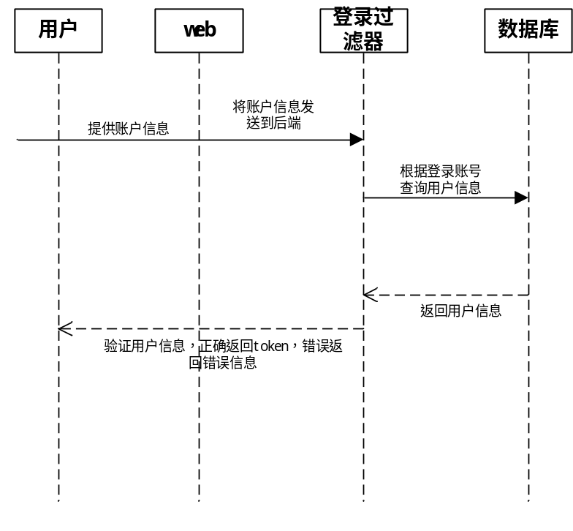
用户登录时序图

2.3.2.2用户注册
功能描述：新用户进行注册后才能登录系统，使用后续功能
输入项：
信息项 | 字段类型 | 是否必填 | 文本类型 | 备注
用户名 | string | 是 | input
电话 | string | 是 | input
邮箱 | Byte | 是 | Input
密码 | string | 是 | input
确认密码 | string | 是 | input

时序图
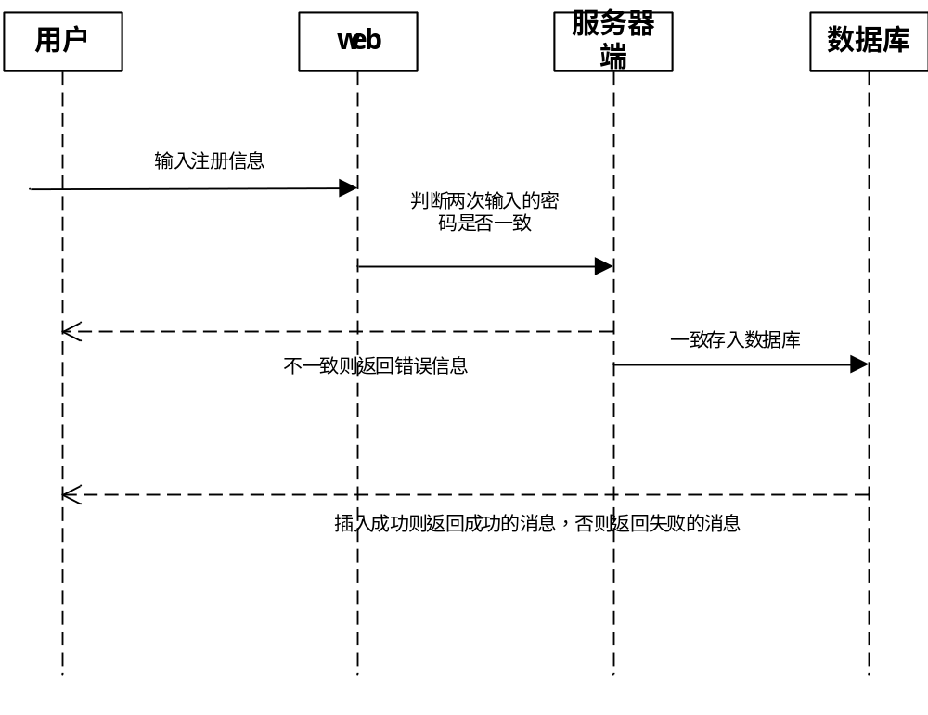
用户注册时序图
2.3.2.3修改密码
功能描述：当前已经登录的用户可以修改自己的密码
输入项：
信息项 | 字段类型 | 是否必填 | 文本类型 | 备注
旧密码 | string | 是 | input
新密码 | string | 是 | input
确认密码 | String | 是 | input

时序图
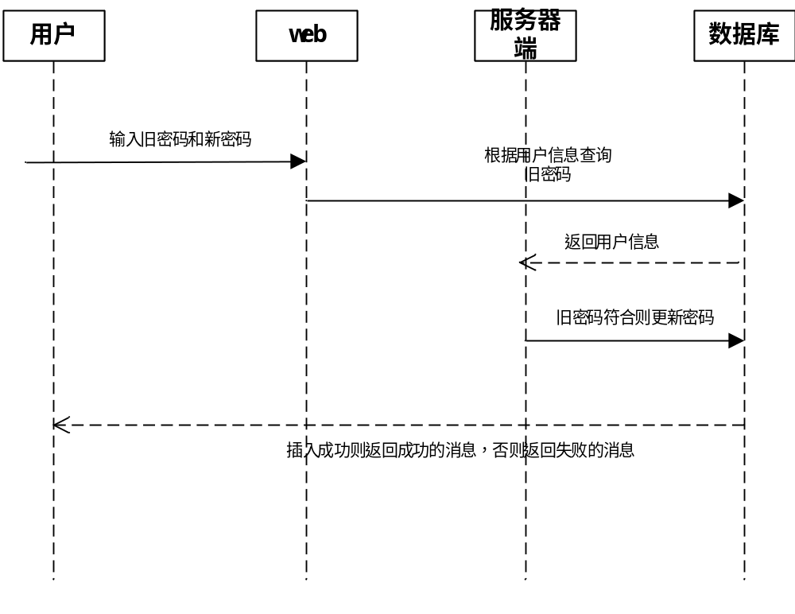
修改密码时序图
2.3.2.4退出登录
功能描述：当前登录的用户可以选择退出登录
输入项：无
时序图
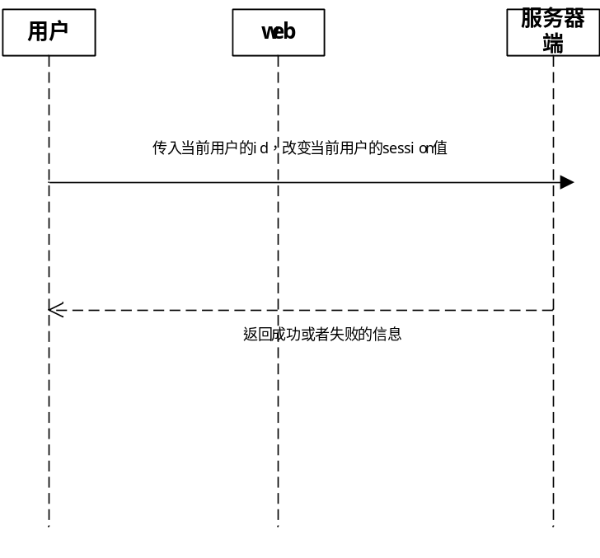
退出登录时序图

2.3.2.5我的问卷
功能描述：可以查看自己发布了哪些问卷，以及问卷统计的一个情况
输入项：无
时序图
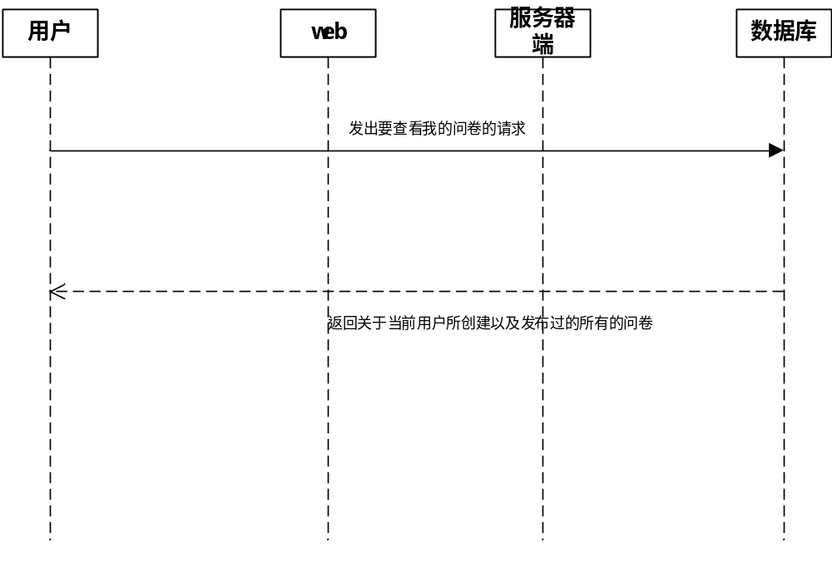
查看我的问卷时序图

2.3.3设计问卷
2.3.3.1创建空白问卷
功能描述：用户可以自己从空白开始创建问卷，自主选择题型，问题名称，问题类型，问题选项等。ps:以下输入为一个问题的输入项。
输入项：
信息项 | 字段类型 | 是否必填 | 文本类型 | 备注
问题标题 | string | 是 | input
问题描述 | string | 否 | input
问题类型 | string | 是 | input
是否为必填项 | Boolean | 是 | Select | 1、是 2、不是
问题选项 | array | 是 | input

时序图
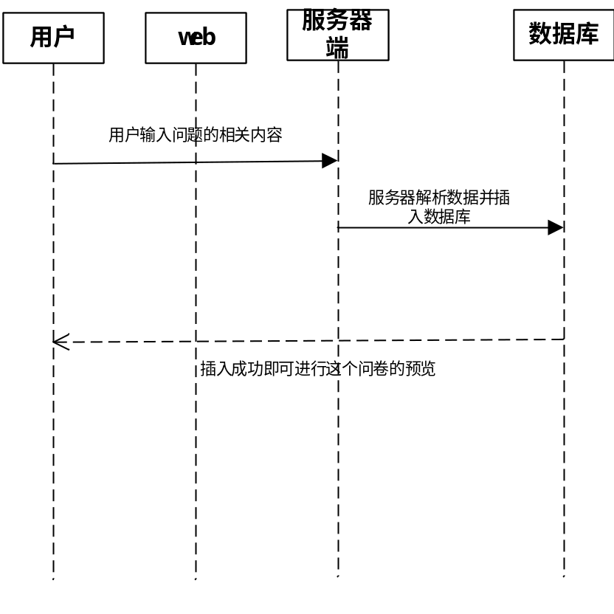
创建空白问卷时序图

2.3.3.2根据模板创建问卷
功能描述：用户可以根据已有的问卷模板然后再此基础上进行问卷的设计
输入项：
信息项 | 字段类型 | 是否必填 | 文本类型 | 备注
已有的问卷模板 | Object | 是 | input

时序图
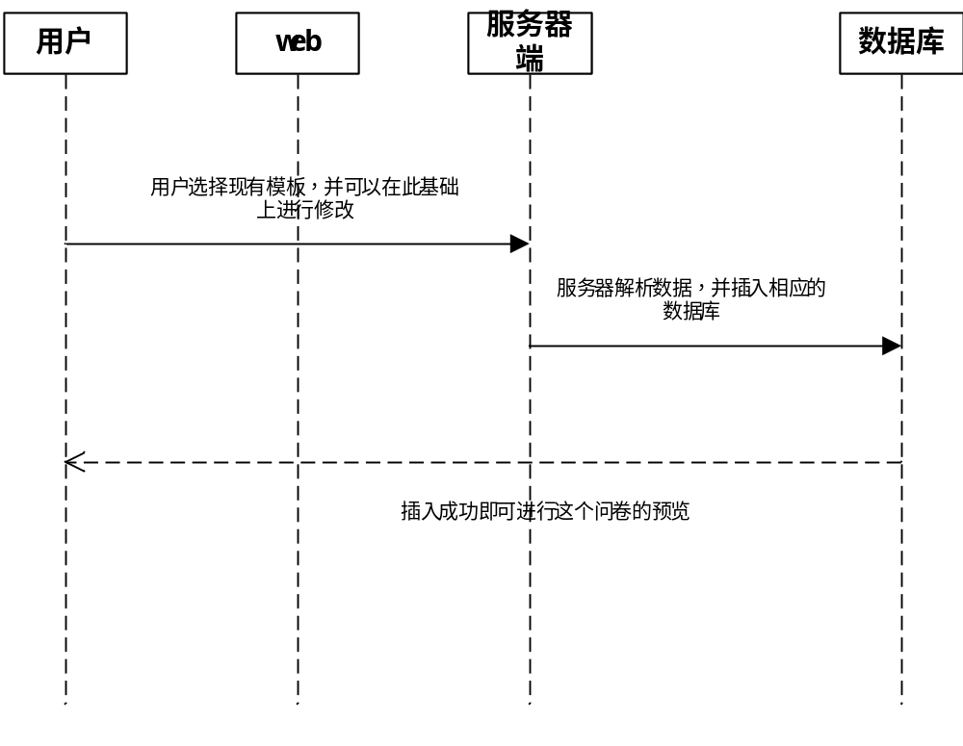
导入模板设计问卷时序图

2.3.3.3文本编辑问卷
功能描述：用户根据输入一段文本即可实现问卷的设计
输入项：
信息项 | 字段类型 | 是否必填 | 文本类型 | 备注
一段问卷文本 | String | 是 | textarea | 必须按照提供的规则正确书写，才可能创建符合用户设想的问卷

时序图
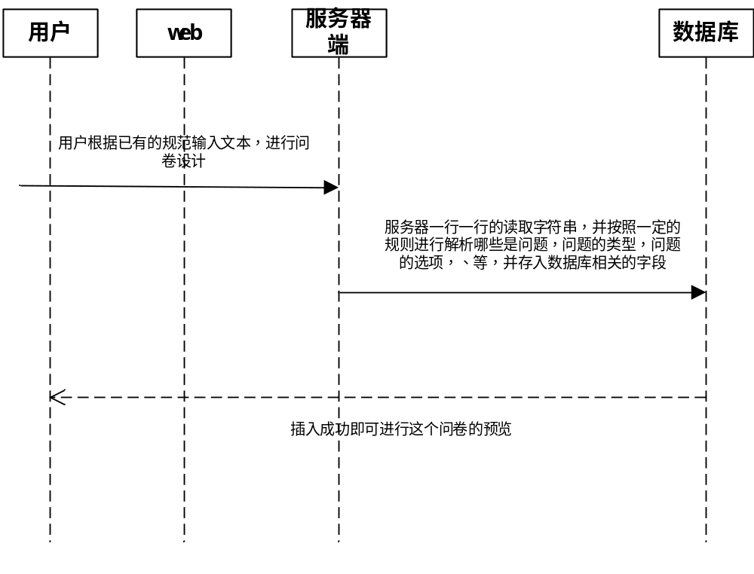
文本编辑问卷时序图
2.3.4问卷投放
功能描述：用于实现报表查看，报表的预览，删除、批量删除，下载，及批量下载操作。
输入项：
信息项 | 字段类型 | 是否必填 | 文本类型 | 备注
问卷开始回收时间 | Date | 是 | date | 用户选择
问卷截止回收时间 | Date | 是 | Date | 用户选择
是否限制同一个ip只能填一次 | Boolean | 是 | Select | 1、是 2、不是
输出项：
信息项 | 字段类型 | 备注
问卷填写的链接 | string
二维码 | img | 根据链接生成的一张二维码图片

时序图
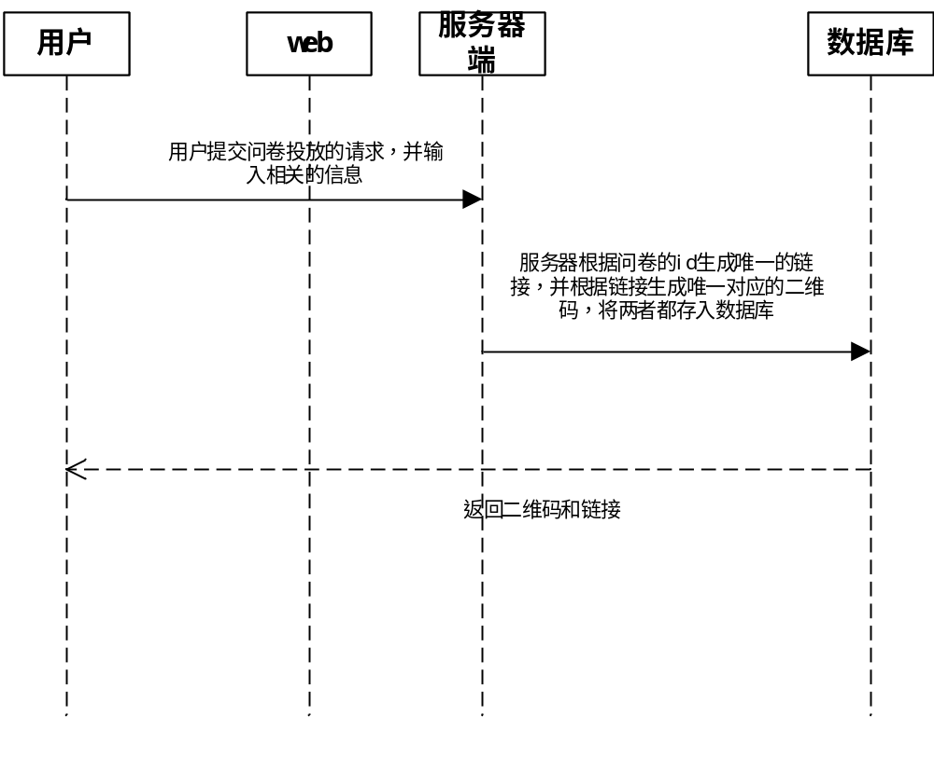
问卷投放时序图

2.3.5问卷填写
功能描述：问卷发布后，被调查者可以通过扫描二维码或者点击相应的链接进去相应的问卷去填写
输入项：
信息项 | 字段类型 | 是否必填 | 文本类型 | 备注
每个问题的答案 | String、number | 否 | Input/select | 因为不同类型的问题的选择方式不一样

时序图
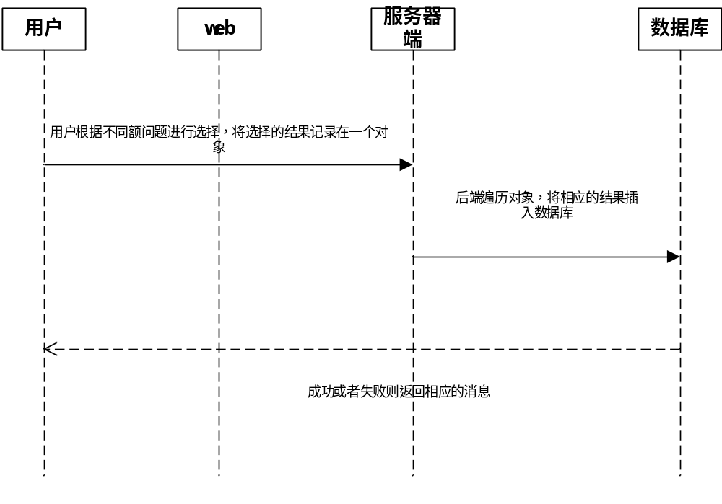
填写问卷时序图

2.3.6问卷统计
2.3.6.1被调查者基本信息统计
功能描述：对参与调查者的地区，性别比例，所使用的设备，来源进行统计，获取数据支撑，以后采用更加合适的方式投放问卷
输入项：无
输出项：
信息项 | 字段类型 | 备注
地区比例 | Object
设备比例 | Object
来源比例 | Object
性别比例 | Object

时序图
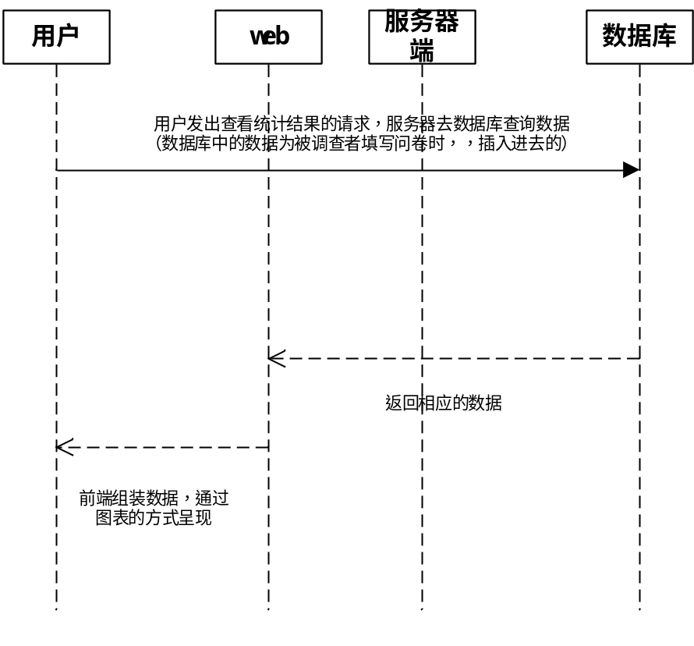
被调查者基本信息统计时序图
2.3.6.2问卷数据分析统计
功能描述：对已经有的问卷数据采用数学的方式进行分析后，通过图表的方式展现给用户，方便用户能够更加直观看出某些趋势
输出项：根据不同的问卷会产生不同的输出项
时序图
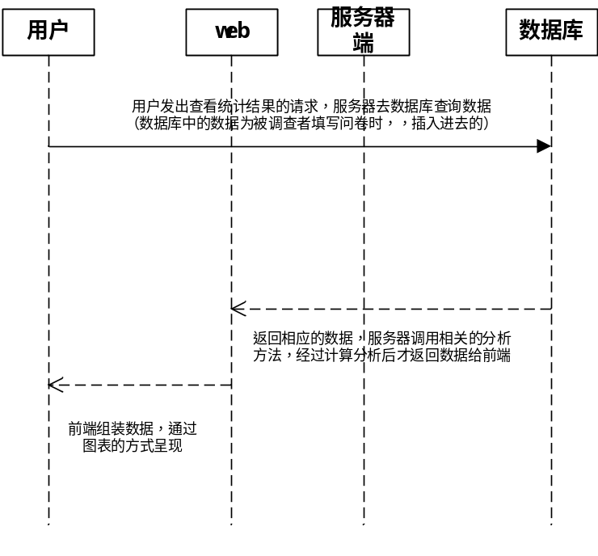
问卷数据分析统计时序图

2.3.6.3导出问卷统计结果为pdf
功能描述：用户可在问卷统计模块，点击导出pdf,可以实现将统计的结果导出为pdf文件
输入项：无
时序图
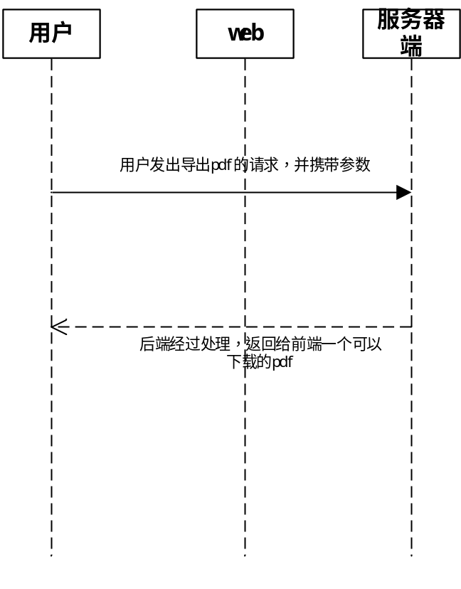
问卷统计结果导出为pdf时序图

2.4非功能性设计
2.4.1易用性
本系统主要面向计算机学院的学生，本学院的学生都有一定的计算机使用基础。该系统界面简单明了，尽可能的简化了用户的操作，对于使用者来说十分便捷。用户只需要根据系统的提示一步一步进行操作即可。
2.4.2安全性
该系统进行严格的权限控制，不同的角色只能在其权限内访问其范围内的数据。数据库采用mysql，其实完全网络化的，可以进行访问控制，没有权限的用户则不能访问，修改数据。该系统在处理跨域请求时，严格控制了可以访问的链接，能够经受来自互联网的一般性病毒攻击。
2.4.3兼容性
本系统在前端代码实现上，根据各大主流浏览器进行了控制，所以都能够在各大主流浏览器上正常运行。兼容性良好。
2.4.4可靠性
对于用户的错误操作或者输入有检查。在表单填写方面，前端就对其进行判断，不合法的数据不允许提交。在进行数据库操作时，也有进行严格的数据检查 ，不合格的数据不允许插入数据库。
2.4.5可维护性
由于该系统采用前后端分离的开发方式。如果需要作出前端界面上的修改而不牵扯到后端的业务，则只需要修改前端代码即可。后端业务如果发生改变，也同理。这样的方式在维护起来比较方便，高效。在开发过程严格按照通用的系统开发流程，文档比较完善，代码注释比较完善，不存在硬编码的情况，方便后期的维护。

2.5部署运行设计
该系统基础环境是阿里云环境。阿里云环境包含linux应用服务器，用于应用发布，及数据库搭建。
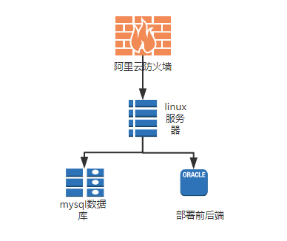
基础环境拓扑图

2.5出错跟踪设计
该系统在服务器端设计一个总体异常捕获模块，当用户操作系统时出现非业务异常时，该模块对异常进行捕获，出现业务异常时，系统返回异常信息给用户，便于用户进行正确的操作。
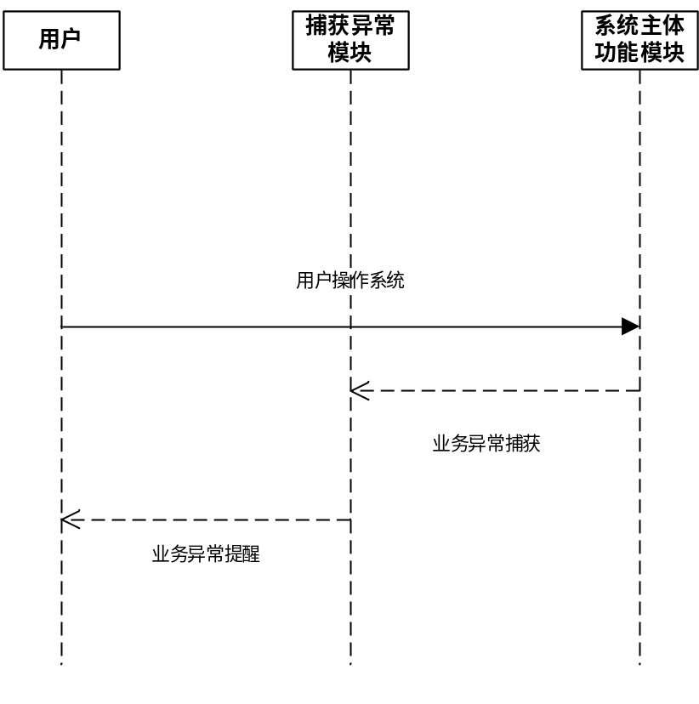
出错跟踪设计时序图

毕业设计(论文)格式规范化要求及装订顺序
一、毕业设计（论文）装订要求（必须按以下顺序，用计算机打印）：
1、目录
2、摘要（300字左右的汉字，用中、英文书写，中文在前，英文在后）
3、正文（应含引言、结论等部分）
4、参考文献
5、附录
二、字数要求
毕业设计（论文）字数理工科、文科类均不少于1.2万字。
三、文字、图表要求
1、文字通顺，语言流畅，无错别字，不准请他人代写。
2、工程设计类题目的图纸应全部用计算机绘制，所有图纸均应符合国家技术标准规范。图表整洁，布局合理，文字注释规范。
3、毕业设计（论文）可双面打印或单面打印。
4、软件工程类课题应有程序清单（光盘）。
四、文献翻译
1、外文翻译可用钢笔书写，也可用计算机打印。
2、译文内容必须与课题（或专业内容）相关，并需注明详细出处。
3、译文原文（或复印件）应附在译文后备查，并与译文一起装订成册。

